Nr. 202105122778729/ Vlietwaard | 

De Unitmanager Ruimte, vakgroep verkeer en vervoer;

dat elektrisch aangedreven auto’s in opkomst zijn en er in Nederland op dit moment ruim 260.000 elektrische en hybride auto’s zijn gekocht;

dat er vanuit de Milieu Regio Amsterdam (MRA) de mogelijkheid bestaat om in Alkmaar oplaadpunten te plaatsen die worden gefinancierd, gerealiseerd en beheerd een derde;

Besluit tot het vaststellen van een verkeersmaatregel voor een elektrisch oplaadpunt op de Vlietwaard

dat de oplaadpunten voor verschillende doelgroepen bedoeld zijn:
bezoekers aan de stad, die tijdens een bezoek hun auto op willen laden.
bewoners van de stad die hun auto bij het thuis zijn op willen laden.
werknemers van bedrijven in Alkmaar die gebruik maken van elektrisch vervoer.

dat de gemeente Alkmaar vanuit het Programma Duurzaamheid en Klimaat het gebruik van elektrische voertuigen wil stimuleren en daartoe via de MRAe een overeenkomst is aangegaan om in Alkmaar een aantal oplaadpunten (met een dubbele aansluiting) te plaatsen;

dat voor elektrisch vervoer een openbaar netwerk van oplaadlocaties noodzakelijk is;

dat dit gebeurd door het aanwijzen en aanleggen van oplaadpunten voor elektrische voertuigen in de gemeente Alkmaar, naar aanleiding van een aanvraag;

dat de in dit besluit genoemde locatie binnen een korte afstand tot de woning van de aanvrager ligt, voor het algemeen gebruik goed bereikbaar is en tevens valt binnen het te bouwen netwerk van openbare oplaadpunten;

dat bij het bepalen van de gekozen locatie tevens rekening is gehouden met de voorwaarden die de leverancier van de oplaadpunten stelt aan de locatie, zoals de aanwezigheid van kabels en leidingen, voldoende ruimte rond het oplaadpunt voor passanten, etc;

dat de gekozen locatie tenminste ten behoeve van de aanvrager is, waarbij er door de gekozen locatie wordt uitgegaan van het wervende karakter van het oplaadpunt;

dat bij een oplaadpunt twee laadplekken worden aangewezen zodat bij nieuwe aanvragen kan worden verwezen naar bestaande oplaadpunten in de buurt om efficiënt gebruik te bevorderen en de hoeveelheid aan nieuwe infrastructuur op straat te beperken;

dat oplaadpunten alleen door elektrische voertuigen gebruikt kunnen worden en dat de hoeveelheid parkeerruimte in de wijk voor niet-elektrische voertuigen daardoor afneemt;

dat het exclusief parkeren voor elektrische auto’s slechts is toegestaan zolang de auto wordt opgeladen, zodat het oplaadpunt voor meerdere gebruikers beschikbaar is;

dat het belang van het ontwikkelen van een openbaar oplaadnetwerk prevaleert boven het verlies aan parkeergelegenheid;

dat voor het reserveren van een parkeergelegenheid voor het opladen van elektrische voertuigen op grond van artikel 15 lid 1 WVW 1994 een verkeersbesluit vereist is;

dat de maatregel in dit besluit wordt genomen op basis van artikel 2 van de WVW 1994 om de door het verkeer veroorzaakte overlast, hinder of schade alsmede de gevolgen voor het milieu, bedoeld in de Wet milieubeheer te voorkomen of te beperken;

dat bovengenoemde criteria zijn opgenomen in het geldende beleid van de gemeente Alkmaar: de uitvoeringscriteria voor openbare elektrische oplaadpunten;

dat overeenkomstig artikel 24 van het Besluit Administratieve Bepalingen inzake het Wegverkeer, overleg is gepleegd met de, namens de korpschef van de Nationale politie, gemandateerde Verkeersadviseur van de Eenheid Noord-Holland;

dat deze een positief advies gaf op deze maatregel;

dat bedoelde weg gelegen is binnen de gemeentegrens van Alkmaar en bij deze gemeente in beheer en onderhoud is;

gelet op de bevoegdheid van het college van burgemeester en wethouders tot het plaatsen en verwijderen van verkeerstekens krachtens een verkeersbesluit, zoals omschreven in de Wegenverkeerswet 1994, het besluit van burgemeester en wethouders d.d. 5 januari 2015 waarbij het deze bevoegdheid heeft gemandateerd aan de unitmanager Ruimte;

b e s l u i t namens burgemeester en wethouders van Alkmaar:

Twee parkeerplaatsen op de Vlietwaard, ter hoogte van nummer 386, aan te wijzen als oplaadpunt voor een elektrisch voertuig. De maatregel zal ter plaatse worden aangeduid door het bord conform model E4 van bijlage 1 van het Reglement Verkeersregels en Verkeerstekens (RVV 1990), op een onderbord zal worden aangegeven voor welke doelgroep en onder welke voorwaarden het gebruik van de parkeergelegenheid geldt. De borden worden geplaatst zoals aangegeven op de bij dit besluit behorende tekening.
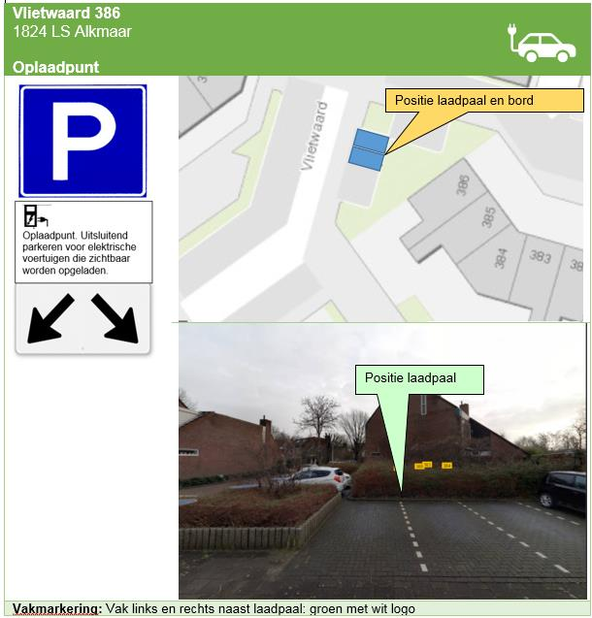

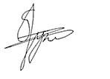
Mevrouw S. Roest – Gijzen

Alkmaar, 12 mei 2021
Unitmanager Ruimtelijke ontwikkeling en Economie,
Vakgroep Verkeer,

Het verkeersbesluit is voor een ieder in te zien via www.officielebekendmakingen.nl/staatscourant

Belanghebbenden kunnen tegen dit besluit binnen zes weken na de datum van publicatie een gemotiveerd bezwaarschrift indienen bij het college van burgemeester en wethouders, Postbus 53, 1800 BC ALKMAAR.
Als u op de uitspraak in bezwaar niet kunt wachten en snel een voorlopige maatregel nodig is, kunt u de rechter daar om verzoeken. Dat verzoek moet u richten tot de voorzieningenrechter van de rechtbank Alkmaar, sector bestuursrecht, Postbus 251, 1800 BG ALKMAAR. Dit kan alleen als u het bezwaarschrift al bij het college van burgemeester en wethouders hebt ingediend. Met uw verzoek aan de voorzieningenrechter van de rechtbank moet u een kopie van uw bezwaarschrift meesturen. Als u van deze mogelijkheid gebruik maakt, wordt u griffierecht berekend.

